MINISTÉRIO DA EDUCAÇÃO
INSTITUTO FEDERAL DE EDUCAÇÃO, CIÊNCIA E TECNOLOGIA DE PERNAMBUCO
PRÓ-REITORIA DE PESQUISA, PÓS-GRADUAÇÃO E INOVAÇÃO

RELATÓRIO PARCIAL DOS PROGRAMAS INSTITUCIONAIS DE INICIAÇÃO CIENTÍFICA
(2023 – 2024)

DESENVOLVIMENTO DE SOLUÇÕES APLICADAS À SISTEMAS ELÉTRICOS

TÍTULO DO PLANO DE ATIVIDADES

Relatório Parcial apresentado à Pró-Reitoria de Pesquisa, Pós-graduação e Inovação como parte dos requisitos do Programa de Iniciação Científica do IFPE, sob orientação do Prof. Dr. Rafael Mendonça Rocha Barros.

Nome do(a) Aluno(a)

GARANHUNS
março/2024

INTRODUÇÃO
A introdução deve conter a seguinte estrutura:
- Parágrafo – Contextualização: explicar do que se trata o tema principal do trabalho, a quem ele interessa, qual o contexto em que ele é importante e qual problemática central.
- Parágrafo – Relevância: apresentar dados que demonstrem que o tema é relevante, tais como, impactos econômicos, sociais, etc. Neste caso, sempre citar fontes de onde os dados foram retirados, e de preferência utilizar fontes atuais (veja como citar as referências bibliográficas na seção seguinte).
- Parágrafo – Motivação: explicar o que levou ao desenvolvimento do trabalho, de onde surgiu a demanda. Demonstrar que você está trabalhando com um problema ainda não foi resolvido completamente e que você tem uma ideia que pode contribuir de alguma forma com a solução.
- Parágrafo – Objetivos: a partir de todas as informações que foram colocadas na introdução, elencar de forma clara e sucinta qual o objetivo principal do seu trabalho, e quais os objetivos específicos. Este é um ponto importante, pois, aqui você faz um compromisso de entrega de um produto mínimo ao final do trabalho. Também é importante que cada objetivo possa gerar uma conclusão ao final do trabalho.
A introdução deve ser escrita na forma de um “cone invertido”, começa pela ideia geral, e ao longo do texto, você vai caminhando para os detalhes específicos do seu trabalho.

METODOLOGIA
Esta seção tem por objetivo garantir a reprodutibilidade do seu trabalho. Aqui devem ser descritos todos os materiais que você utilizou, como por exemplo, softwares em que foram realizadas simulações ou análise de dados, laboratórios onde foram realizados ensaios, conjuntos de amostras, indivíduos ou modelos utilizados como caso de estudo no trabalho, dentre outros.
Também devem ser apresentados todos os procedimentos executados na forma de passo-a-passo para a obtenção dos resultados, desde o processo de coleta de dados até a geração dos resultados finais. Contudo, aqui os resultados ainda não devem ser apresentados ou discutidos, isto ocorrerá apenas na seção seguinte.
Seja didático na apresentação da sua metodologia, utilize preferencialmente ilustrações gráficas (esquemas, diagramas, fluxogramas etc.), pergunte a um amigo se ele é capaz de entender o passo a passo que você fez a partir dessas ilustrações. Um exemplo de fluxograma que ilustra a metodologia de um trabalho está apresentado na Figura 1.

Figura 1 – Ilustração da metodologia utilizada no trabalho.
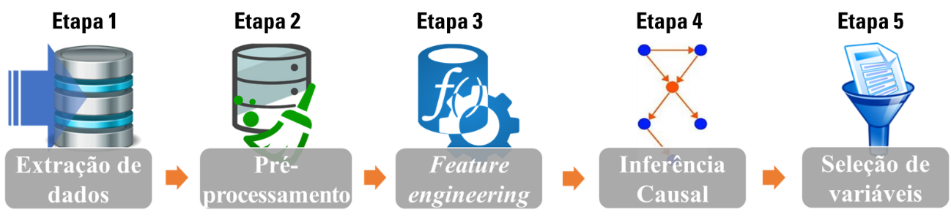
Fonte: autoria própria.

A metodologia é uma das seções mais importantes do trabalho, pois indica o que você efetivamente fez, o grau de complexidade da sua pesquisa e robustez dos seus resultados. Por isso, é importante que você tenha o domínio completo sobre os procedimentos executados, conheça as técnicas e, principalmente, saiba responder porque cada passo foi realizado da forma como você apresenta.

Dicas gerais para escrita do texto
Algumas dicas gerais para escrita do texto ao longo do trabalho são:
- No início de cada seção, a partir da fundamentação teórica, informe o que será apresentado naquela parte do texto.
- Evite escrever de forma prolixa, pois, a leitura do trabalho se tornará cansativa. Coloque apenas as informações que não são óbvias, evite a repetição de ideias e seja conciso. Um trabalho com muitas páginas não significa um bom trabalho, portanto, não tenha essa meta.
- Procure escrever o texto realizando um encadeamento de ideias, ou seja, o parágrafo atual deve ter algum elemento de ligação com o parágrafo anterior, assim, a leitura se tornará mais fluida.
- Utilize ao máximo os recursos do Word para automatizar seu trabalho, existem recursos para numeração de figuras, tabelas e títulos, para citações e geração da bibliografia com o estilo da NBR 6023, dentre outros. Algumas dicas estão disponíveis no endereço https://www.rafaelbarros.tk/pesquisa/orientacoes, faça a leitura antes de iniciar a escrita do trabalho.
- Sempre que terminar de escrever um tópico, faça a leitura do mesmo e aplique sua própria revisão antes de encaminhar o texto para o orientador (você encontrará muitas possibilidades de melhorias nessa revisão preliminar).

Formatação
O texto em geral deve ser escrito em fonte CALIBRI tamanho 11, as notas de rodapé e citações com mais de três linhas devem utilizar fonte CALIBRI tamanho 10. Palavras em idioma estrangeiro devem ficar em itálico. O espaço entre linhas deve ser de 1,15. As margens devem ter as seguintes dimensões: esquerda e direita 3,0 cm, superior e inferior 2,5 cm. O parágrafo deve ser justificado e ter espaço de 1,25 cm na primeira linha.
Este documento já está configurado com as formatações acima, certifique-se de não fazer alterações que desconfigurem essa formatação.

Equações, Figuras e Tabelas
A seguir são apresentadas algumas orientações para inserção e formatação das equações, figuras e tabelas no trabalho.

Equações
Equações e fórmulas devem ser destacadas no texto e numeradas com algarismos arábicos entre parênteses, alinhados à direita. No parágrafo a seguir é apresentado um exemplo.
Na Equação (1) é apresentada a Lei de Ohm, a qual modela a relação linear entre as grandezas tensão e corrente elétrica em um elemento puramente resistivo.

$$R=\frac{V}{I}$$ | (1)

Em que $R$ é a resistência elétrica em ohms (Ω); $V$ é a tensão elétrica em volts (V) e $I$ é a correte elétrica em ampères (A).

Figuras
Qualquer que seja o tipo de ilustração, esta deve ser precedida de sua palavra designativa (figura, gráfico, quadro, entre outros), seguida de seu número de ordem de ocorrência no texto, em algarismos arábicos, de travessão e do respectivo título. Imediatamente após a ilustração, deve-se indicar a fonte consultada (elemento obrigatório, mesmo que seja produção do próprio autor) conforme a ABNT NBR 10520. A ilustração deve ser citada no texto e inserida o mais próximo possível do trecho a que se refere. No parágrafo a seguir é apresentado um exemplo.
Na Figura 2 é apresentado um mapa com a divisão geopolítica dos estados brasileiros.

Figura 2 – Mapa geográfico do Brasil.
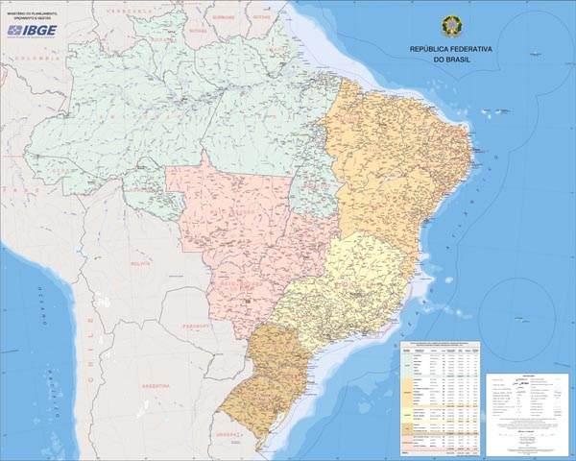
Fonte: IBGE (2013)

Como pode ser observado na Figura 2, o Brasil está dividido em 26 estados mais um distrito federal, os quais compõe a República Federativa do Brasil.

Tabelas
As tabelas devem ser citadas no texto, inseridas o mais próximo possível do trecho a que se referem, e padronizadas conforme as Normas de apresentação tabular do IBGE. Deve-se indicar a fonte consultada (elemento obrigatório, mesmo que seja produção do próprio autor), de acordo com a ABNT NBR 10520. No parágrafo a seguir é apresentado um exemplo.
Na Tabela 1 é apresentado as informações quantitativas do quadro discente de cursos superiores do Instituto Federal de Pernambuco (IFPE).

Tabela 1 – Quantidade de estudantes dos campi do IFPE com curso superior.
Campus | Quantidade de estudantes
Recife | 11.365
Ipojuca | 1.254
Garanhuns | 1.234
Caruaru | 896
Pesqueira | 956
Jaboatão | 437
TOTAL | 16.142
Fonte: Autoria Própria.

A partir das informações na Tabela 1 é possível constatar que 70,4% dos estudantes de nível superior do IFPE encontram-se no campus Recife.

Citações
Para fazer citações em seu trabalho utilize as regras da norma ABNT NBR 10520. As principais formas de citação são:

Citação direta com menos de três linhas:
“Apesar das aparências, a desconstrução do logocentrismo não é uma psicanálise da filosofia [...]” (DERRIDA, 2005, p. 293).

ou

Segundo Derrida (2005, p. 293) “Apesar das aparências, a desconstrução do logocentrismo não é uma psicanálise da filosofia [...]”.

Citação direta com mais de três linhas:
Citação com mais de 3 linhas fica com paragrafo de 4 cm da margem esquerda, tamanho de letra 10 e espaçamento simples e justificado (sem a primeira linha com espaço de 1,25). Modelo Modelo Modelo Modelo Modelo Modelo Modelo Modelo Modelo Modelo Modelo Modelo Modelo Modelo Modelo Modelo Modelo Modelo Modelo Modelo. (DERRIDA, 2005, p. 293).

Citação indireta:
De acordo com a classificação proposta por Derrida (2005), a ironia seria assim uma forma implícita de heterogeneidade.

Quando houver coincidência de sobrenome de autores, deve-se acrescentar as iniciais de seus prenomes, se permanecer a coincidência, deve-se acrescentar o prenome completo. Exemplo:
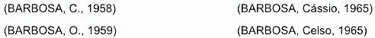

Citações de documentos diversos, de um mesmo autor, publicadas no mesmo ano, são distinguidas pelo acréscimo de letras minúsculas, em ordem alfabética, após a data e sem espaçamento, as quais também deve estar contidas na lista de referências. Exemplo:
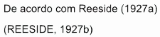

RESULTADOS PARCIAIS E DISCUSSÕES
Esta seção é o coração do trabalho, aqui devem ser apresentados todos os resultados obtidos a partir dos materiais e métodos apresentados anteriormente. Os resultados devem ser apresentados da forma mais didática possível, lembre-se que o leitor não conhece o trabalho como você e que, por isso, ele não conseguirá compreender os resultados com facilidade.
Procure elaborar, figuras, gráficos, tabelas ou qualquer outro tipo de ilustração que possa facilitar a apresentação das informações que você deseja e, o mais importante, faça uma ampla discussão sobre os resultados apresentados, indicando sua relevância, vantagens e possíveis limitações. O que pode ser concluídos com eles? O que está demonstrados com esse gráfico? O que era esperado foi demonstrado com os resultados? O que causou determinado comportamento? Todas essas são questões que devem ser discutidas nos resultados.
Na Tabela 2 são apresentados diferentes tipos de gráficos que podem ser utilizados para apresentar os resultados do trabalho a depender do contexto específico.

Tabela 2 – Utilização de diferentes tipos de gráficos para apresentação de resultados.
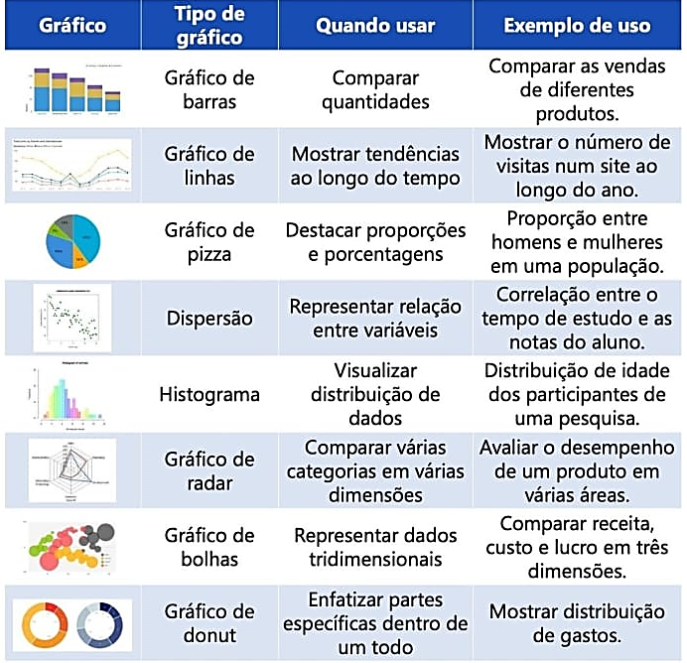
Fonte: Autoria Própria.

Outro aspecto importante é que os resultados são a “vitrine” do trabalho, portanto, aqui você deve realizar a sua “venda”. Você deve valorizar os resultados alcançados, demonstrando, na medida do possível, a complexidade, a robustez, e as contribuições que eles oferecem.

CONCLUSÕES
Nas conclusões devem ser retomados os objetivos do trabalho que foram elencados na introdução. Deve ser discutido o êxito (ou não) do desenvolvimento proposto para o trabalho, indicando os principais resultados alcançados. Aqui deve ser dado destaque a relevância do trabalho e dos seus resultados. Como o trabalho pode ser aproveitado? Qual problema ele ajuda a resolver? Quem pode se beneficiar deles (a bibliografia existente, a indústria, a sociedade etc.)? Qual o potencial de impacto ele têm? Por fim, você deve indicar como será a continuação do trabalho. Quais são os próximos passo? O que você pretende alcançar como resultado final da pesquisa? Indique os trabalhos futuros.

REFERÊNCIAS BIBLIOGRÁFICAS
A lista de referências deve ser elaborada de acordo com a norma ABNT NBR 6023. Deve possuir espaçamento entre linhas simples, sem espaço na primeira linha, alinhada à esquerda e com espaçamento de 12pt entre parágrafos.
Utilize o recurso de Inserir Bibliografia do Word para inserção e atualização automática das mesmas no estilo da NBR 6023. Veja como fazer isso em https://www.rafaelbarros.tk/pesquisa/orientacoes.
Exemplo:
ASSOCIAÇÃO BRASILEIRA DE NORMAS TÉCNICAS. NBR 10520: informação e documentação: citações em documentos. Rio de Janeiro. 2002.
CÂMARA, A. como estffd. campus, p. 50-60, 2018.
DERRIDA, J. A Farmácia de Platão. Tradução de Rogério Costa. São Paulo: Iluminuras, 2005.
IBGE. CENTRO DE DOCUMENTAÇÃO E DISSEMINAÇÃO DE INFORMAÇÕES. Normas de apresentação Tabular. 3 ed. ed. Rio de Janeiro: IBGE, 1993.

PARECER DO ORIENTADOR

Avaliação das Atividades do(a) Estudante
Fornecer parecer sobre o desempenho do(a) bolsista e sobre o andamento das atividades do projeto, informando quaisquer problemas e providências tomadas.

